市立楊梅高中109學年第1學期友善校園週活動紀實
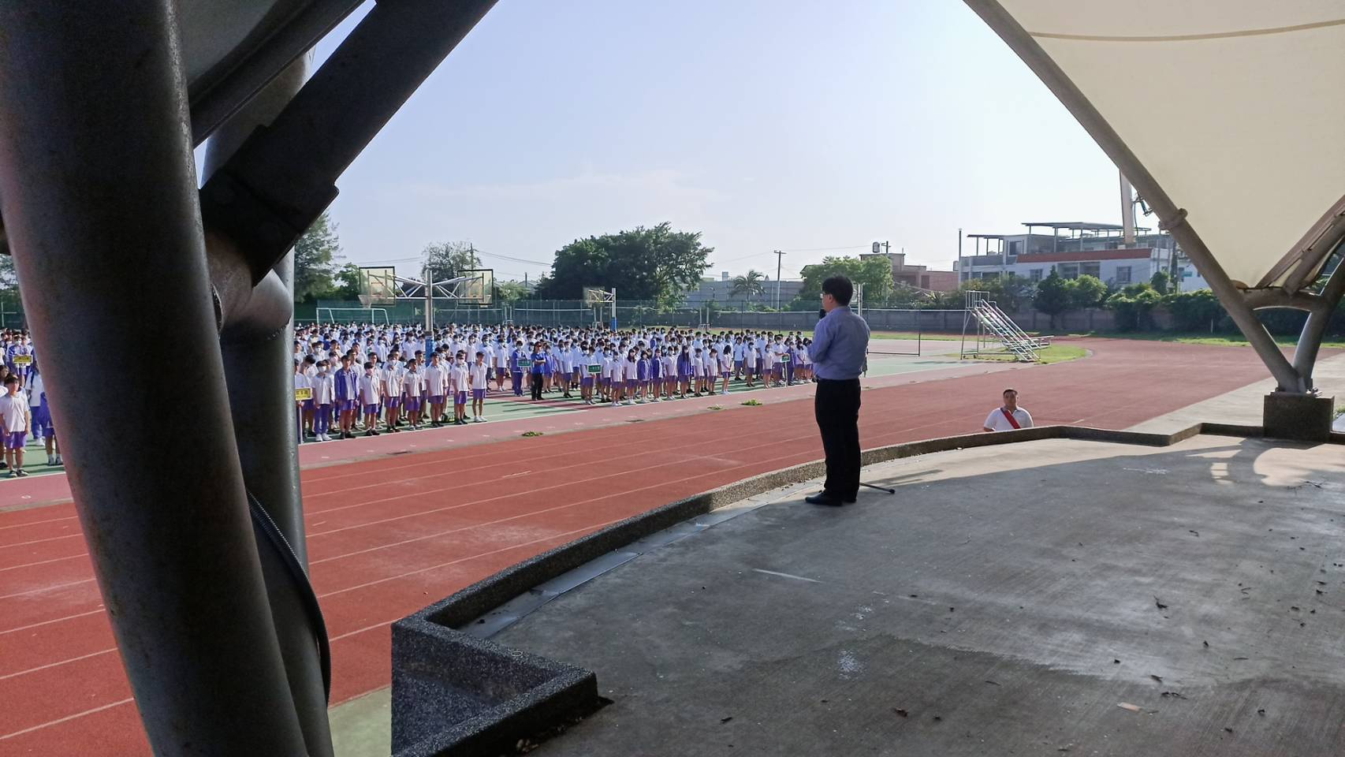 | 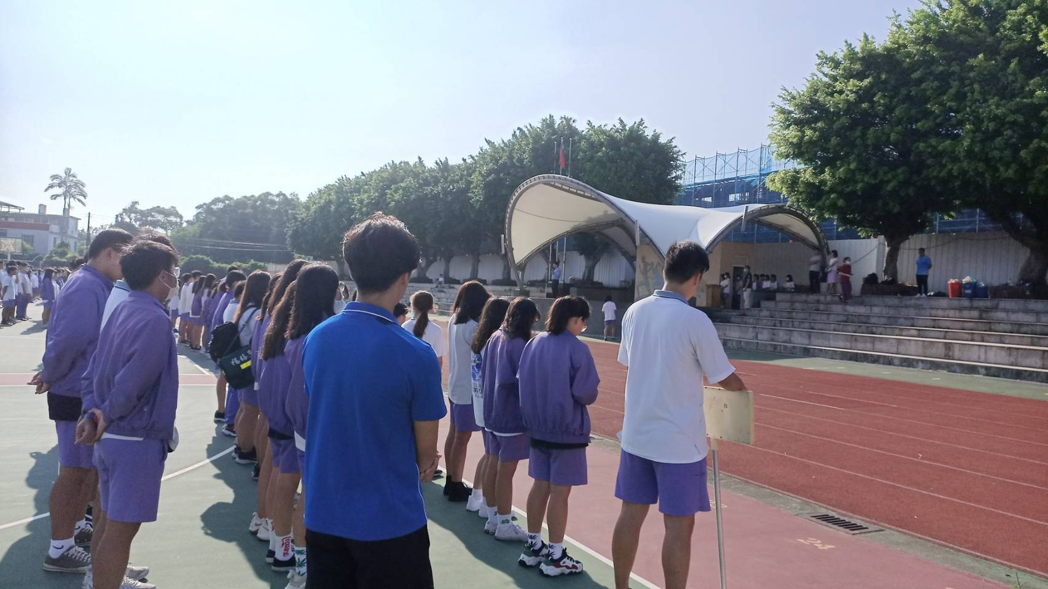
照片說明：校長主持109學年度第1學期開學典禮，宣導友善校園週主題：反黑、反毒、防制霸凌及防制性騷擾、性侵害、性霸凌等相關議題。 | 照片說明：校長主持109學年度第1學期開學典禮，宣導友善校園週主題：反黑、反毒、防制霸凌及防制性騷擾、性侵害、性霸凌等相關議題。
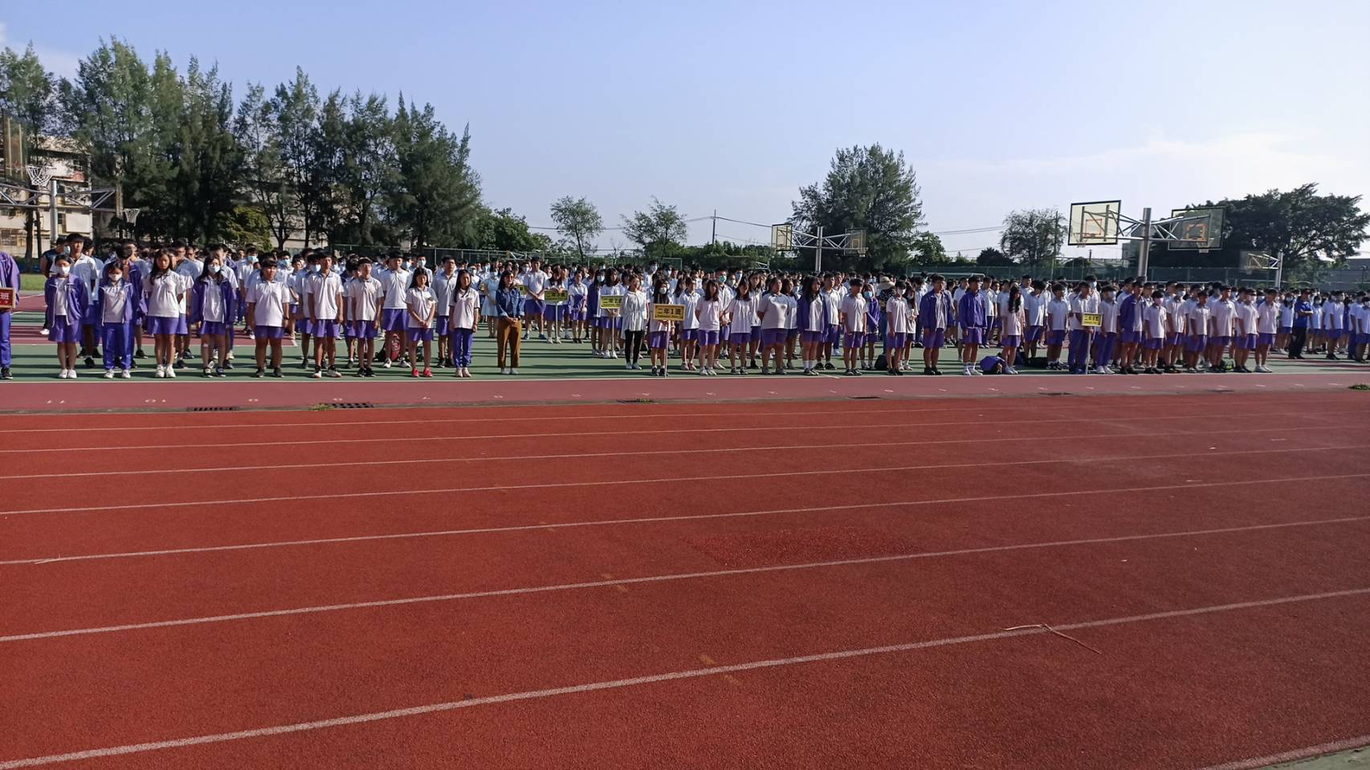 | 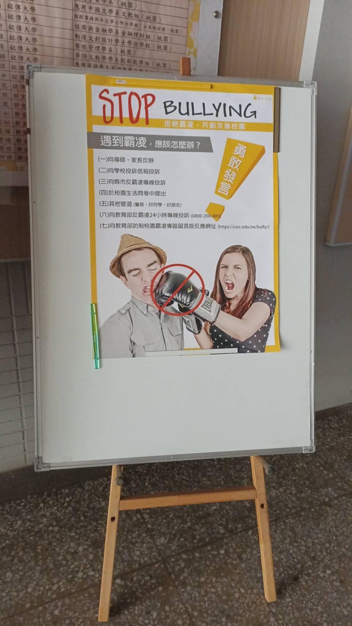
照片說明：校長主持109學年度第1學期開學典禮，宣導友善校園週主題：反黑、反毒、防制霸凌及防制性騷擾、性侵害、性霸凌等相關議題。 | 照片說明：製作反霸凌精神標語「友善校園、拒絕霸凌」放置於中廊公告。
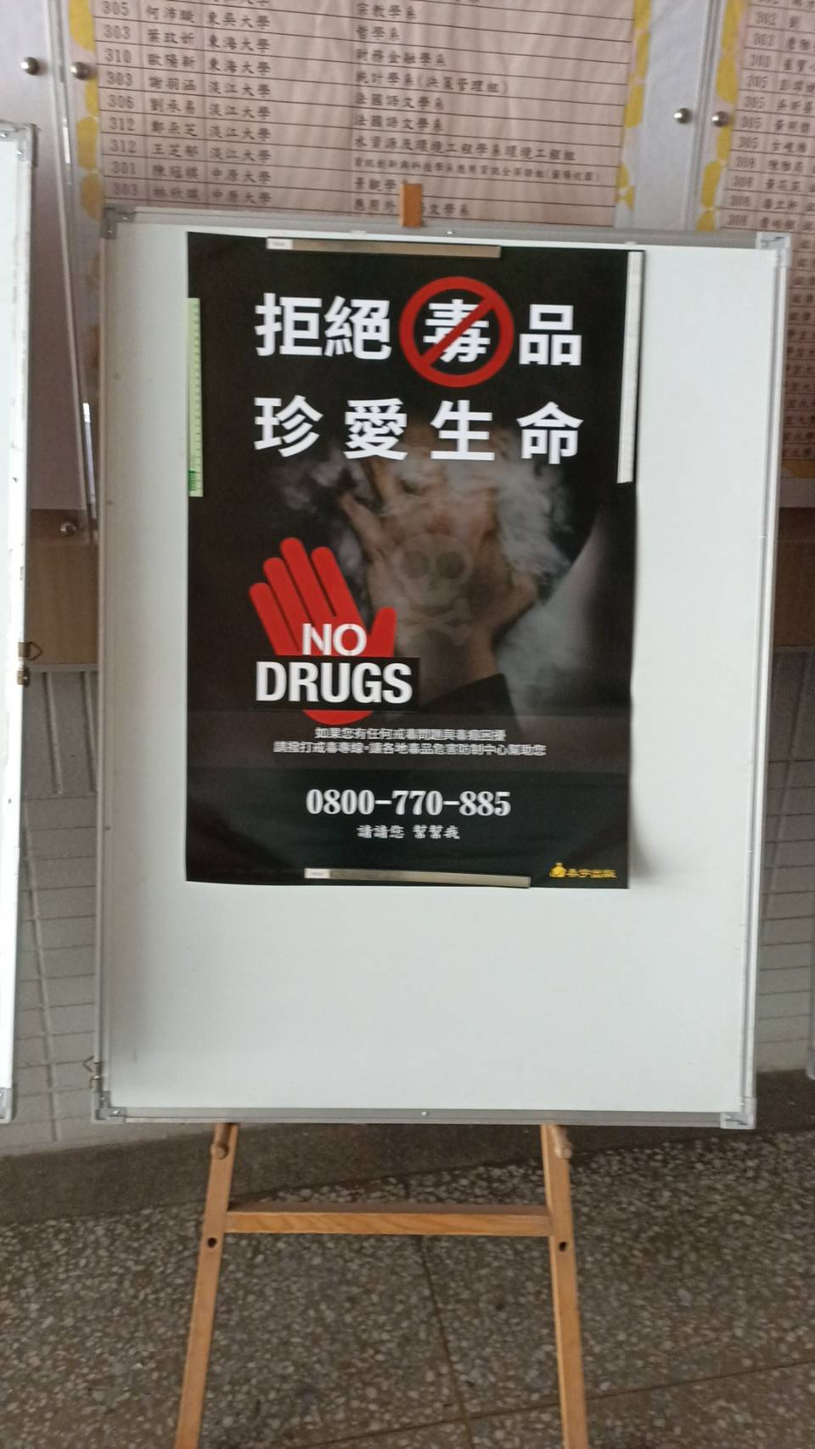 | 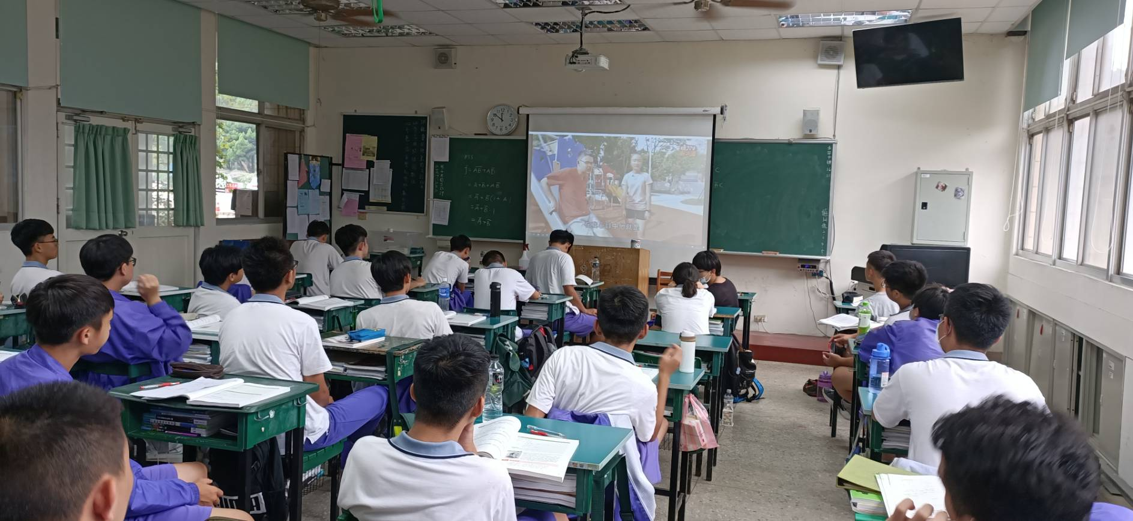
照片說明：於各校園死角區域張貼宣導文宣。 | 照片說明：於全民國防教育課上課時機，實施友善校園反毒、反黑、反霸凌、交通及防災宣導
市立楊梅高中109學年第1學期友善校園週活動紀實(2)

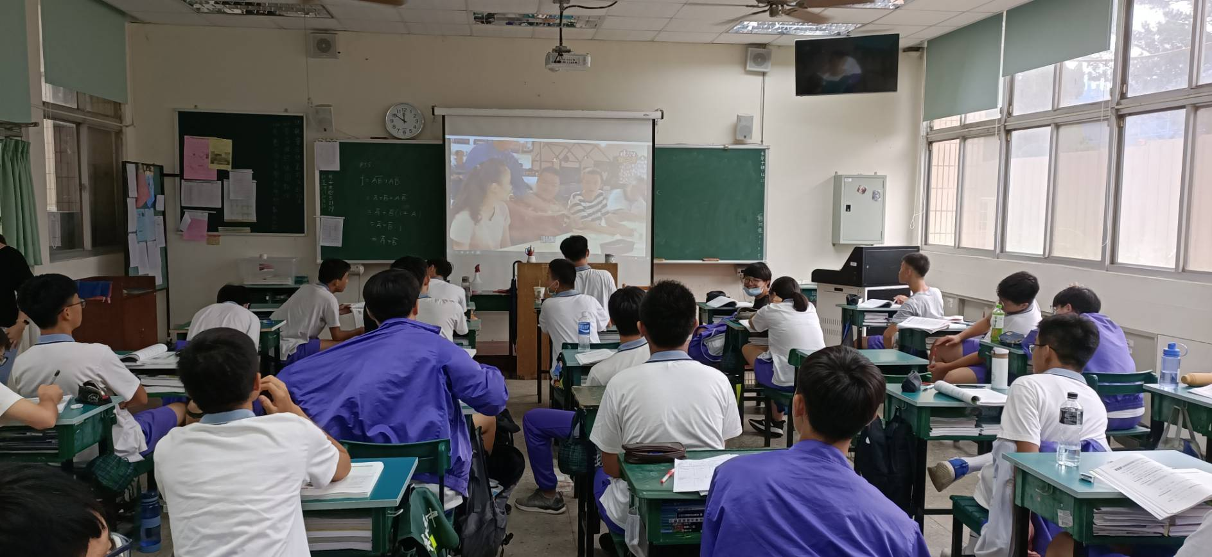 | 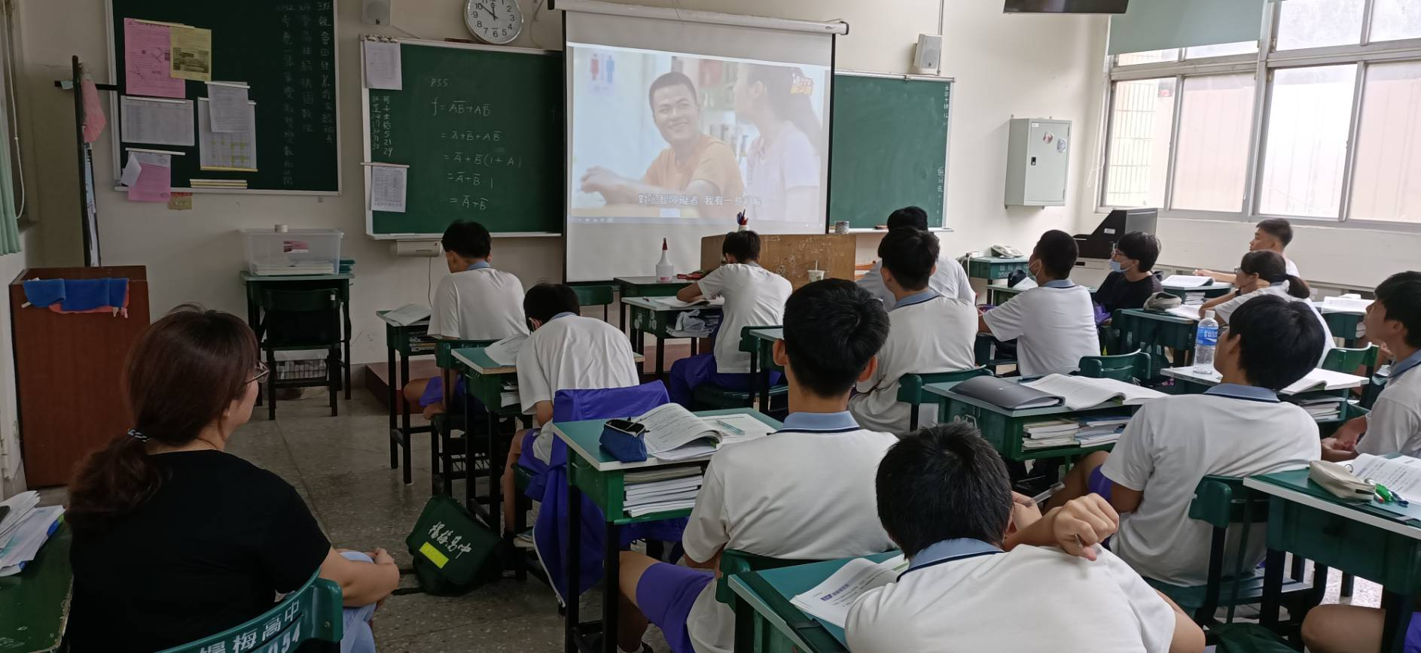
照片說明：於全民國防教育課上課時機，實施友善校園反毒、反黑、反霸凌、交通及防災宣導 | 照片說明：於全民國防教育課上課時機，實施友善校園反毒、反黑、反霸凌、交通及防災宣導
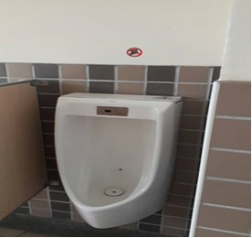 | 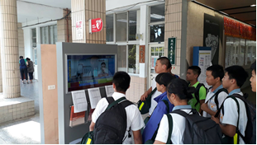
照片說明：於各校園死角區域張貼宣導文宣。 | 照片說明：於各校園死角區域張貼宣導文宣。
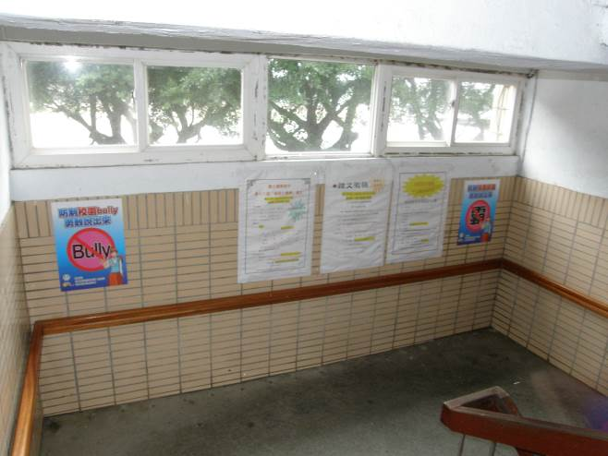 | 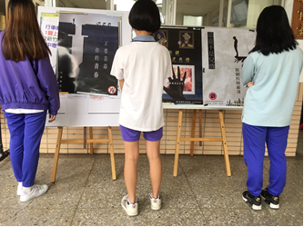
於各校園死角區域張貼宣導文宣。 | 學生支持友善校園宣導活動

